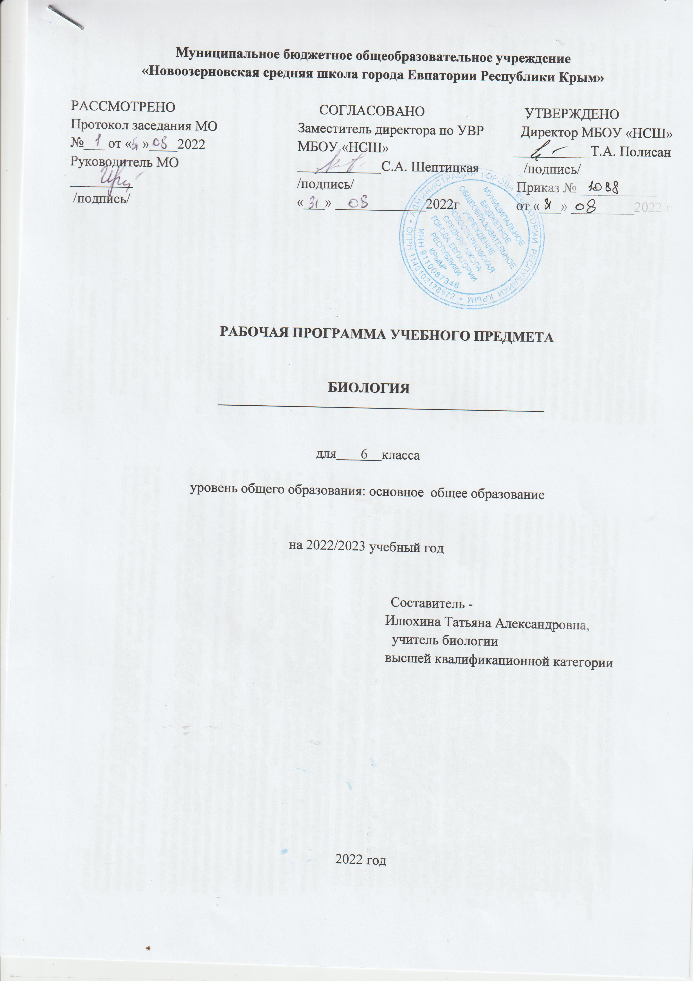

Рабочая программа по биологии 6 класса составлена с учётом следующих нормативных документов:
- Федерального закона «Об образовании в Российской Федерации» № 273-ФЗ от 29.12.2012г. (с изменениями);
- Федерального государственного образовательного стандарта основного общего образования, утвержденного приказом Министерства образования и науки Российской Федерации от 17.12.2010 № 1897 (с изменениями);
- Федерального перечня учебников, допущенных к использованию при реализации имеющих государственную аккредитацию образовательных программ начального общего, основного общего, среднего общего образования организациями, осуществляющими образовательную деятельность, утверждённого приказом Министерства просвещения Российской Федерации от 20.05.2020 № 54 (с изм. и дополн. от 23.12.2020 г.);
- Рабочей программы: Биология. Предметная линия учебников «Линия жизни». 5-9кл: учебн. пособие для общеобразоват организаций / [В.В. Пасечник и др.]. – М. : Просвещение, 2020. – 128с.: ил. (авторы: В.В. Пасечник, С.В. Суматохин, Г.С. Калинова, Г.Г. Швецов, З.Г. Гапонюк).
- Основной образовательной программы основного общего образования ФГОС) – 5 лет (2021-2026 г.г.), утвержденной приказом по школе от 27.08.2021 года № 348;
- Учебных планов для 1-9 классов Муниципального бюджетного общеобразовательного учреждения «Новоозерновская средняя школа города Евпатории Республики Крым» на 2022-2023 учебный год (5-ти дневная рабочая неделя), (приказ «Об утверждении учебного плана» от .08.2022г. № ____).
- Методического пособия «Реализация образовательных программ естественнонаучной и технологической направленностей по биологии с использованием оборудования центра «Точка роста», Национальные проекты России, Москва, 2021.
Рабочая программа ориентирована на использование учебника под редакцией В.В. Пасечника (издательство «Просвещение», 2018 г., предметная линия УМК «Линия жизни»):
- Биология. 5-6 классы. Авторы учебно-методических комплексов «Линия жизни»: В.В. Пасечник, С.В. Суматохин, Г.С. Калинова, З.Г. Гапонюк. - М.: Просвещение, 2019. (Линия жизни), а также современных средств обучения, в рамках проекта центра
«Точка роста», содержащих цифровые лаборатории с наборами датчиков, позволяющие проводить измерения физических, химических, физиологических параметров окружающей среды и организмов.
Место учебного предмета биология в учебном плане относится к предметной области естественно-научные предметы. Реализация данной программы естественно-научной направленности предусматривает использование оборудования, средств обучения и воспитания Центра «Точка роста».
Согласно действующему учебному плану рабочая программа для 6 класса предусматривает обучение биологии в объеме 1 часа в неделю при 34 учебных неделях в течение одного учебного года на базовом уровне - всего 34 часа.

ЦЕЛИ изучения курса биологии в 6 классе: формирование у обучающихся знаний признаков и процессов жизнедеятельности (питание, дыхание, рост, развитие, размножение), присущих всем организмам, взаимосвязи строения и функций, разных форм регуляции процессов жизнедеятельности, рассмотрением организма как единого целого, согласованности протекающих в нём процессов и взаимодействия с окружающей средой.
ЗАДАЧИ:
- освоить знания о процессах жизнедеятельности организмов: обмене веществ, питании, дыхании, передвижении, росте, развитии и размножении, взаимосвязи процессов, о регуляции и саморегуляции процессов в организме.
- овладеть умениями применять биологические знания для объяснения особенностей жизнедеятельности различных организмов, находить и использовать информацию для выполнения заданий различных типов, работать с биологическими приборами, инструментами, справочниками;
- развить познавательные интересы, интеллектуальные и творческие способности при проведении наблюдений, биологических экспериментов, работы с различными источниками информации;
- воспитать позитивное ценностное отношение к живой природе, культуры поведения в природе;
- применять знания и умения в повседневной жизни для решения практических задач и обеспечения безопасности своей жизни; оценки последствий своей деятельности по отношению к живой природе, собственному организму, здоровью других людей; соблюдения правил поведения в окружающей среде;
- применять цифровые лаборатории при проведении биологического наблюдения и эксперимента;
- вовлечение учащихся в проектную деятельность.

1.ПЛАНИРУЕМЫЕ РЕЗУЛЬТАТЫ ИЗУЧЕНИЯ
УЧЕБНОГО ПРЕДМЕТА

Требования к результатам обучения основных образовательных программ структурируются по ключевым задачам общего образования, отражающим индивидуальные, общественные и государственные потребности, и включают личностные, метапредметные и предметные результаты.
Личностные результаты обучения биологии:
- воспитание российской гражданской идентичности: патриотизма, любви и уважения к Отечеству, чувства гордости за свою Родину;
- формирование ответственного отношения к учению, готовности и способности обучающегося к саморазвитию и самообразованию на основе мотивации к обучению и познанию,
- знание основных принципов и правил отношения к живой природе;
- сформированность познавательных интересов и мотивов, направленных на изучение живой природы; интеллектуальных умений (доказывать, строить рассуждения, анализировать, делать выводы); эстетического отношения к живым объектам;
- формирование личностных представлений о целостности природы,
- формирование толерантности и миролюбия;
- освоение социальных норм, правил поведения, ролей и форм социальной жизни в группах и сообществах,
- формирование нравственных чувств и нравственного поведения, осознанного и ответственного отношения к собственным поступкам;
- формирование коммуникативной компетентности в общении и сотрудничестве с учителями, со сверстниками, старшими и младшими в процессе образованной, общественно полезной, учебно-исследовательской, творческой и других видах деятельности;
- формирование основ экологического сознания на основе признания ценности жизни во всех её проявлениях и необходимости ответственного, бережного отношения к окружающей среде и рационального природопользования.
Метапредметные результаты обучения биологии:
- учиться самостоятельно определять цели своего обучения, ставить и формулировать для себя новые задачи в учебе и познавательной деятельности, развивать мотивы и интересы своей познавательной деятельности;
- знакомство с составляющими исследовательской деятельности, включая умение видеть проблему, ставить вопросы, выдвигать гипотезы, давать определения понятиям, классифицировать, наблюдать, проводить эксперименты, делать выводы и заключения, структурировать материал, объяснять, доказывать, защищать свои идеи;
- формирование умения работать с различными источниками биологической информации: текст учебника, научно-популярной литературой, биологическими словарями справочниками, анализировать и оценивать информацию
- владение основами самоконтроля, самооценки, принятия решений в учебной и познавательной деятельности
- формирование и развитие компетентности в области использования информационно-коммуникативных технологий.
- формирование умений осознанно использовать речевые средства для дискуссии и аргументации своей позиции, сравнивать различные точки зрения, аргументировать и отстаивать свою точку зрения.

Предметные результаты обучения биологии:
Ученик научится:
- выделять существенные признаки биологических объектов (организмов растений, животных, грибов, бактерий) и процессов, характерных для живых организмов;
- аргументировать родство различных таксонов растений, грибов и бактерий, приводить доказательства;
- аргументировать различия растений, грибов и бактерий, приводить доказательства;
- осуществлять классификацию биологических объектов (растений, бактерий, грибов) на основе определения их принадлежности к определённой систематической группе;
- раскрывать роль биологии в практической деятельности людей; роль различных организмов в жизни человека;
- объяснять общность происхождения и эволюции систематических групп на примерах сопоставления биологических объектов;
- выявлять примеры и раскрывать сущность приспособленности организмов к среде обитания;
- различать по внешнему виду, схемам и описаниям реальные биологические объекты или их изображения, выявлять отличительные признаки биологических объектов;
- сравнивать биологические объекты (растения, животные, бактерии, грибы), процессы жизнедеятельности; делать выводы и умозаключения на основе сравнения;
- устанавливать взаимосвязи между особенностями строения и функциями клеток и тканей, органов и систем органов;
- использовать методы биологической науки: наблюдать и описывать биологические объекты и процессы; ставить биологические эксперименты и объяснять их результаты;
- знать и аргументировать основные правила поведения в природе;
- анализировать и оценивать последствия деятельности человека в природе;
- описывать и использовать приёмы выращивания и размножения культурных растений;
- знать и соблюдать правила работы в кабинете биологии.
Ученик получит возможность научиться:
- изучать биологические объекты и процессы описывать и объяснять результаты опытов; рассматривать и описывать биологические объекты;
- распознавать и описывать на таблицах и живых объектах органы цветкового растения; растения разных отделов; наиболее распространенные виды растений своей местности, культурные растения, съедобные и ядовитые грибы, опасные для человека растения;
- приводить примеры редких и охраняемых растений, грибов, лишайников;
- сравнивать биологические объекты и делать выводы на основе этого сравнения;
- определять принадлежность биологических объектов к определенной систематической группе (классификация);
- давать характеристику растениям различных систематических групп;
- анализировать и оценивать воздействие факторов окружающей среды на растения;
- формулировать выводы на основе собранного материала;
- применять знания для обоснования мер охраны видов и природных сообществ;
- осознанно использовать знания основных правил поведения в природе; выбирать целевые и смысловые установки в своих действиях и поступках по отношению к живой природе;
- основам исследовательской и проектной деятельности по изучению организмов различных царств живой природы, включая умения формулировать задачи, представлять работу на защиту и защищать её.
- использовать методы биологии с целью изучения живых объектов, биологических явлений и процессов: наблюдать, описывать, проводить несложные биологические опыты и эксперименты, в том числе с использованием аналоговых и цифровых приборов и инструментов.

2.СОДЕРЖАНИЕ УЧЕБНОГО ПРЕДМЕТА

Биология 6 класс
(34 часа, 1 час в неделю)

Жизнедеятельность организмов (17 часов)

Процессы жизнедеятельности растений. Обмен веществ и превращение энергии: почвенное питание и воздушное питание (фотосинтез), дыхание, удаление конечных продуктов обмена веществ. Транспорт веществ. Движения. Рост, развитие и размножение растений. Половое размножение растений. Оплодотворение у цветковых растений. Вегетативное размножение растений. Приёмы выращивания и размножения растений и ухода за ними. Космическая роль зелёных растений.
Лабораторная работа:
1. Вегетативное размножение комнатных растений.
Лабораторные опыты:
1. Поглощение воды корнем.
2. Выделение углекислого газа при дыхании.
3. Передвижение веществ по побегу растения.
4. Определение возраста дерева (ствола или ветки) по спилу.
Строение и многообразие покрытосеменных растений (17 часов)

Семя. Строение семени. Корень. Зоны корня. Вида: корней. Корневые системы. Значение корня. Видоизменения корней. Побег. Генеративные и вегетативные побеги. Строение побега. Разнообразие и значение побегов. Видоизменённые побеги. Почки. Вегетативные и генеративные почки. Строение листа. Листорасположение. Жилкование листа. Стебель. Строение и значение стебля. Строение и значение цветка. Соцветия. Опыление. Виды опыления. Строение и значение плода. Многообразие плодов. Распространение плодов.
Микроскопическое строение корня. Корневой волосок. Микроскопическое строение стебля. Микроскопическое строение листа.
Размножение покрытосеменных растений. Классификация покрытосеменных растений. Отдел Покрытосеменные (Цветковые), отличительные особенности. Классы Однодольные и Двудольные. Многообразие цветковых растений.
Лабораторные работы:
2. Строение семян двудольных и однодольных растений.
3. Стержневая и мочковатая корневые системы.
4. Корневой чехлик и корневые волоски.
5. Строение почек. Расположение почек на стебле.
6. Внутреннее строение ветки дерева.
7. Листья простые и сложные, их жилкование и листорасположение.
8. Строение кожицы листа.
9. Строение видоизменённых побегов.
10. Строение цветка.
11. Соцветия.
12. Классификация плодов.
13. Семейства двудольных.
14. Строение пшеницы (ржи, ячменя).
Выполнение лабораторных и практических работ осуществляется с использованием цифровых лабораторий и микроскопической техники центра «Точка роста», а также наборов классического оборудования для проведения биологического практикума, в том числе c использованием микроскопов.

Цифровые образовательные ресурсы, для использования в учебно-воспитательном процессе, комплектации центра «Точка роста»

Датчики цифровых лабораторий по биологии и экологии:
- Влажности воздуха
- Освещённости
- рН
- Температуры окружающей среды
-Влажности почвы
-Кислорода
- Окиси углерода

3. Тематическое планирование
Биология
6 класс
(34 часа, 1 час в неделю)

Тематическое планирование по биологии для 6 класса составлено с учётом рабочей программы воспитания. Воспитательный потенциал данного учебного предмета обеспечивает реализацию следующих приоритетов воспитания обучающихся основного общего образования:
- приобщение обучающихся к российским традиционным духовным ценностям, правилам
и нормам поведения в российском обществе;
-формирование у обучающихся основ российской идентичности; готовность обучающихся к саморазвитию; мотивацию к познанию и обучению;
-создание ценностных отношений: к знаниям как интеллектуальному ресурсу, обеспечивающему будущее человека, как результату кропотливого, но увлекательного учебного труда; к окружающим людям как безусловной и абсолютной ценности, как равноправным социальным партнерам, с которыми необходимо выстраивать доброжелательные и взаимоподдерживающие отношения, дающие человеку радость общения и позволяющие избегать чувства одиночества; к природе как источнику жизни на Земле, основе самого ее существования, нуждающейся в защите и постоянном внимании со стороны человека;
- развитие у обучающихся экологической культуры, бережного отношения к родной земле, природным богатствам малой родины, России и мира;
- воспитание чувства ответственности за состояние природных ресурсов, умений и навыков разумного природопользования, нетерпимого отношения к действиям, приносящим вред экологии.
А также комплекса оборудования центра «Точка роста», набора средств обучения и воспитания, покрывающий своими функциональными возможностями базовые потребности при изучении учебного предмета «Биология».

№  п/п | Разделы, темы | Количество часов | Контроль
 |  |  | Л.Р. | К.Р.
11 | Жизнедеятельность организмов | 17 | 1 | 1
22 | Строение и многообразие покрытосеменных растений | 17 | 13 | 1
 | Итого | 34 | 14 | 2

